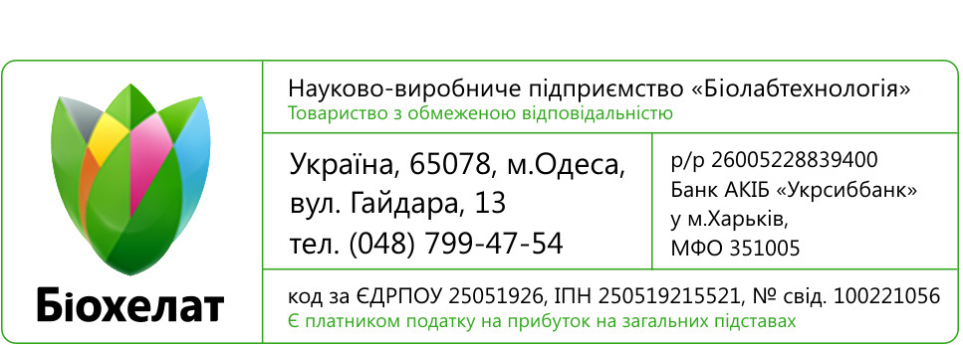

Биологически активные удобрения
нового поколения

БИОХЕЛАТ

НПП”Биолабтехнология”
Украина,65078,г. Одесса, ул. Гайдара , 13
Приставский Николай Степанович

Одесса-2011

Научно — производственное предприятие “БИОЛАБТЕХНОЛОГИЯ” разработало и внедрило в производство широкую линейку микроудобрений нового поколения серии “БИОХЕЛАТ” с максимально полным спектром микроэлементов в биологически активной форме. Выращивать продукцию найвысшего качества, при этом снижая ее себестоимость, возможно лишь, используя современные агротехнологии. Основой, в разработке удобрений “БИОХЕЛАТ”, являются законы научного земледелия.Законы научного земледелия являются теоретической и практической основой растеневодства. Очень важно вспомнить такие законы:



Закон минимума.
Данный закон утверждает, что величина урожая определяется фактором, находящимся в минимуме. Впервые этот закон сформулировал Ю. Либих. Он считал, что рост урожая прямо пропорционален увеличению количества фактора, находящегося в минимуме, то есть для наглядной демонстрации закона минимума использовали так называемую «бочку Добенека», рис 1.

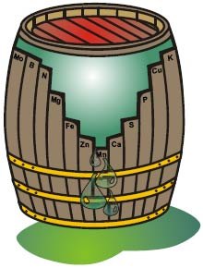

Рис 1. Бочка Добенека

Закон возврата.

Вещество и энергия, отчужденные из почвы с урожаем, должны быть компенсированы (возвращены в почву) с определенной степенью превышения. Этот закон был открыт Ю.Либихом. К А. Тимирязев и Д. Н. Прянишников считали этот закон одним из величайших приобретений науки. При систематическом отчуждении урожая с полей без компенсации использованных минералов почвы, почва разрушается, теряет плодородие. При компенсации выноса веществ из почвы с определенной степенью превышения происходит улучшение ее плодородия. Этим законом мы пользуемся при программировании и расчетах удобрений на запланированный урожай.

Все исскуство земледелия лежит в одной точке — точке питания растений.

Вода

Другие операции

Борьба с
сорняками

Питание
растения

Вспашка

Внесение
удобрений

Урожайность и
качесво продукции

Все операции при выращивании растений (вспашка почвы, рыхление, борьба с сорняками, вредителями и болезнями, полив, внесение удобрений, и т.д.) - улучшение питания растений. В процесе свой жизнедеятельности растение употредляет около 60 минералов. Практически в любом живом организме можна найти все элементы таблицы Менделеева. Минеральные вещества (макро-микроэлементы, ультрамикроэлементы) необходимы для многочисленных метаболических функций на всех стадиях жизненного процесса, они влияют на обмен веществ, регулируют более 50000 биохимических процессов. При этом, ни один микроэлемент нельзя заменить другим. Это значит, если в почве нет марганца, то его нельзя заменить железом, который находится в избытке.
В агрономии, сегодня регулируют питание по таким питательным элементам :
-N (NH₄ и NO₃); B; P; Cu; K; Mo; Ca; Co; Mg; СО₂; S; Na; Fe; Cl; Mn; Zn; Al;
Доказана необходимость таких микроэлементов , как J, Se, Si,Ti,Ge и мн. др. которые необходимы для прохождения метаболических процессов в ультрадозах.

Растение — это саморегулирующая система. Процесы питания регулируются на генетическом уровне. Есть такая наука — генетика корневого питания растений. Растение — единственный организм - который сам для своего существования синтезирует все необходимые органические вещества ( гормоны, белки, витамины, углеводы, ферменты и т. д.). Оно само способно себя защитить от болезней и вредителей. Защитные функции растений (резистентность) в первую очередь снижается от дисбаланса питания и растения заболевают микроэлементозными заболеваниями. Микроэлементозы, представляют собой патологические процессы, вызванные дефицитами (недостатками) и избытками микроэлементов. Растение не может синтезировать недостающий ему питательный элемент. Он должен поступить из внешней среды. При острой их недостаточности, визуально можно определить-хлорозы (железный, марганцевый, цинковый и др.),

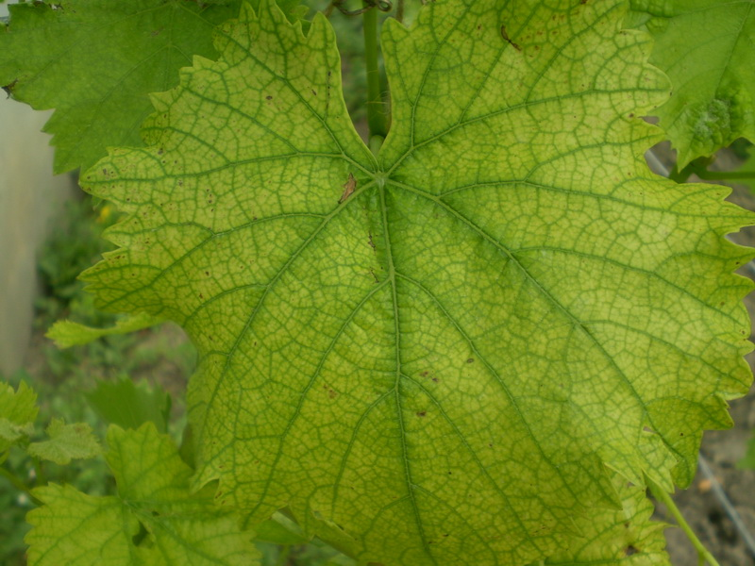

Рис 1. Листья винограда поражены
микроэлементозом ( железный хлороз)

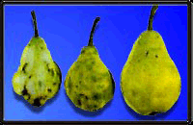

Рис 2.Нехватка бора у груши.

При микроэлементозах-прогресирут грибковые, бактериальные, вирусные и другие заболевания.Применение пестицидов ( пестицидный пресс)- это борьба не причиной , а следствием заболевания и в первую оредь, причиной заболевания — дисбаланс питания растений. В прямой зависимости от сбалансированного питания растений , становится качество выращиваемой продукции.
В организм человека, минералы в основном поступают с пищей. Данные многочисленных исследований показывают, что лишь 3% людей не имеют нарушений минерального обмена, которые являются первопричиной или индикатором примерно 95% всех известных заболеваний. Исследованиями установлено, что 80% населения страдает от более или менее выраженного дисбаланса (отклонение от нормы) микроэлементов. Доктор Генри Шредер говорил, что «минеральные вещества - более важные факторы в человеческой пище, чем витамины, так как организм может производить много витаминов, но не может производить необходимые минеральные вещества и удалять токсичные», поскольку токсичные микроэлементы не подвергаются процессам самоочищения.

В абсолютном большинстве почв Украины испытывается недостаток микроэлементов питания растений. Существует тесная связь между содержанием гумуса и количаством микроэлементов. В гумусе , микроэлементы находятся в комплексной связи. Это особая форма хелатов. До недавного времени, микроудобрения использовались в виде солей. Эффективность от таких удобрений очень низкая. Еще в 60-х годах академик П.А.Власюк высказывал мысль о производстве комплексонов металов, дающих прочные и растворимые в воде соединения микроэлеменнтов. По его выражению “... комплексоны являются удобрениями будущего”. Сегодня, применение микроэлеменов в хелатной форме является одним из основных элементов современной интенсивной технологии выращивания сельскохозяйственных культур и широко применяется в мировой практике. Научно — производственное предприятие “БИОЛАБТЕХНОЛОГИЯ” на основе экологически чистой технологии разработало и внедрило в производство широкую линейку микроудобрений серии “БИОХЕЛАТ” с максимально полным спектром микроэлементов в биологически активной форме.
Соотношение микроэлементов в препарате сбалансировано в соответствии физиологическим потребностям растений, что позволяет в самый короткий срок снять дефицит элементов питания и тем самым увеличить урожайность и качество продукции.

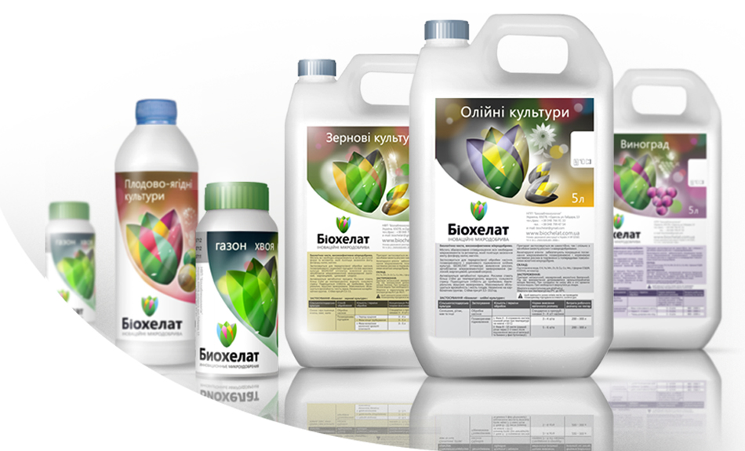

Хелаты (комплексонаты) (от лат. Chelate — клешня), комплексные соединения, образующиеся при взаимодействии ионов металлов с комплексонами (лигандами). Растения, находясь в почве, используют естественные хелаты, такие, как гуминовые и фульвокислоты.
Гуматы — это особый вид хелатов. 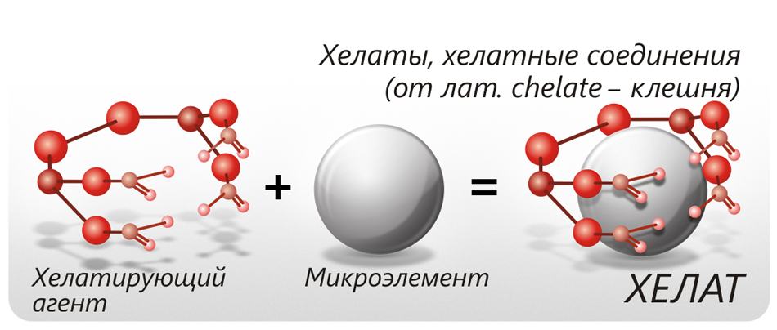

Хелатирующие агенты используют для аналитического определения Ca, Mg и др. элементов. В медицине и сельском хозяйстве - для введения в пищу микроэлементов (Fe, Cu, Mn и т.д.), благодаря высокой усваиваемости хелатных комплексов по сравнению со свободными ионами металлов.

Хелатные комплексные соединения — это найболее выгодная для растений форма взаимодействия метала с лигандом. Особое место среди хелатообразуюших лигандов занимают комплексоны. Комплексоны (ОЭДФ и EDDНА) образуют с ионами металов в водных растворах комплексные соединения — комплексонаты.Комплексонаты металов обладают рядом ценных свойств:
  - они практически не токсичны;
  - регулируют мембранный обмен;
  - не подвергаются энзиматическому и кислотному гидролизу;
  - хорошо растворимы в воде;
  - устойчивы в широком диапазоне рН (от 3,5 до 10,0 ед.);
  - в них стирается антагонизм между микроэлементами;
  - антиоксиданты, предупреждают окисление различных субстратов, в том числе и витаминов;
  - связывают токсичные количества ионов Al, Mn, Fe, Сu и Zn, в результате чего меньшее количество этих элементов в почве способно образовывать блокирующие фосфор связи — Al — Р, Fe—Р и Сu —Р.

При производстве хелатных микроудобрений чаще всего используются следующие комплексоны:

-этилендиаминтетрауксусная кислота (ЭДТА);

-диэтилентриаминпентауксусная кислота (ДТПА);

-дигидроксибутилендиаминтетрауксусная кислота (ДБТА);

-этилендиаминдиянтарная кислота (ЭДДЯ);

-оксиэтилидендифосфоновая кислота (ОЭДФ);

-нитрилтриметиленфосфоновая кислота (НТФ);

-этилендиаминдиоксифенилацетам (EDDНА).

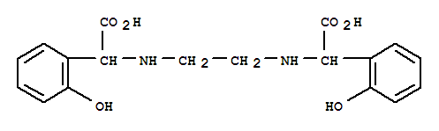
Кислота EDDНА

Кислота ОЭДФ

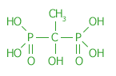

Кислота ЭДТА

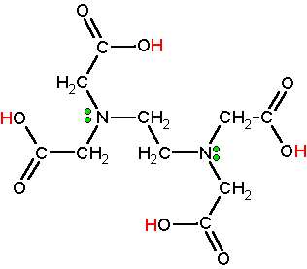

Кислота ДТПА
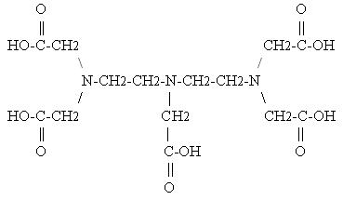

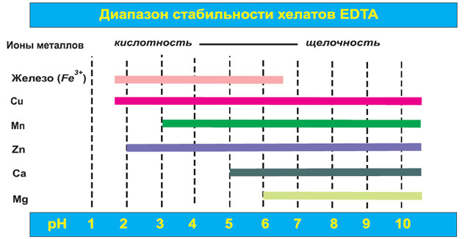

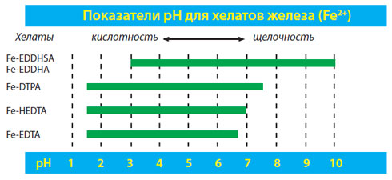

Таблица доступности элементов в зависимости от уровня pН

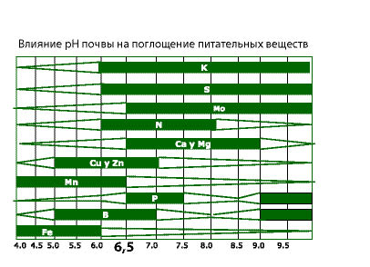

Сравнение комплексонатов на основе ОЭДФ и ЭДТА

ОЭДФ | ЭДТА
Образует устойчивые комплексонаты в широком диапазоне pH. Высокая устойчивость железа сохраняется до 7,0 ед. рН. | Комплексонат железа с ЭДТА эффективен до 6,5 ед. рН, только на умеренно-кислых почвах. В щелочной среде он нестабилен.
Образует устойчивые комплексы различного состава с Мо (молибдат-анионом). | Комплексы с Мо (молибдат-анионом) малопрочные, при рН 7,0 ед. разлагаются.
ОЭДФ усваивается растением. | ЭДТА приводит к образованию более токсичных продуктов, чем исходное вещество.
ОЭДФ является регулятором роста, обладает антимикробными и антивирусными свойствами. | ЭДТА обладает антивирусными свойствами

Инновационность “БИОХЕЛАТ” заключается в поддержании активности микроэлементов ( Fe, Mn, Zn, B, Cu, Со,Mo, J) за счет комплесных связей с хелатирующими агентами (ОЭДФ и EDDHA) и образованием комплексонатов (хелатов микроэлементов) устойчивими на всех типах почв с рН от 3,5 до 10,0 ед. Незаменим на карбонатных почвах.
Особенно ценно, что “БИОХЕЛАТ”содержит бор (В) и молибден (Мо) в комплексной связи. Сочетание уникальных свойств дает дополнительный синергетический эффект и позволяет использовать более низкие концентрации микроэлементов при повышенной их усвояемости.

В стандартный состав “БИОХЕЛАТ” входят:
фосфор — 6,0 - 7,0 г/л, калий — 2,5 - 4,0 г/л, железо — 0,5 - 12 г/л, марганец — 0,3 - 7,0 г/л, цинк — 0,3 - 5,0 г/л, бор - 0,3-4,0 г/л, медь - 0,1 - 0,6 г/л, молибден — 0,1- 0,4 г/л, кобальт-0,01 - 0,05 г/л, йод - 0,005 г/л, активатор — 0,1 - 0,2 г/л.

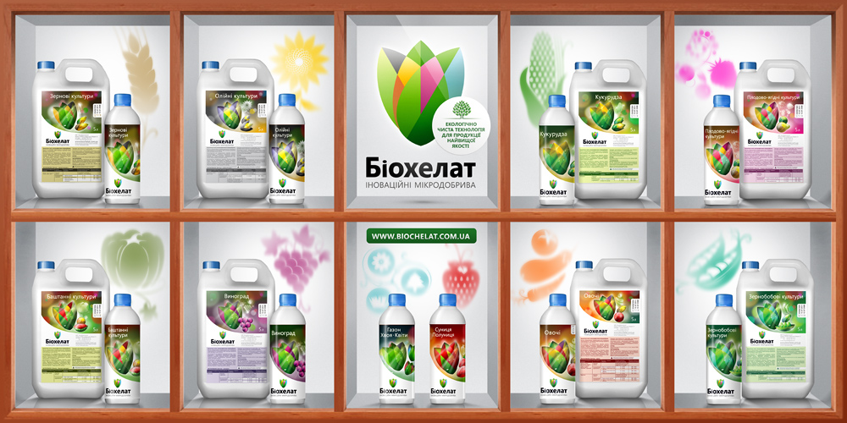

Препарат применяется как самостоятельно, так и совмесно со средствами защиты растенийи макроудобрениями. При отсуствии данных о совместимости проводят тестирование.
“БИОХЕЛАТ” компенсирует потери микроэлементов, выносимых из почвы растениями. Повышает холодо- засухоустойчивость растений, улучщает процесы созревания, противодействует солевому стрессу. Улучшается вкус, окраска и текстура плодов, повышается лежкость и транспортабельность продукции.
Применение “БИОХЕЛАТ” повышает эффективность использования основных макроудобрений - азотных, калийных,фосфорных.

Применение такого типа удобрений является неотъемлемым элементом современных интенсивных технологий, что приводит к:
- повышению урожайности на 10-30%
- ускорению цветения и завязи плодов
- полному усвоению растениями питательных веществ
- повышению устойчивости к заболеваниям, засухе и холоду
- улучшению вкусовых качеств плодов
- снижению уровня нитратов в плодах
- увеличению сроков хранения продукции

На помощь корневому питанию пришли листовые подкормки. Они позволяют в нужное время обеспечить растения необходимыми веществами, причем доставить питание непосредственно в органы, которые в них нуждаются. Учеными установлено, что этот путь передвижения элементов питания в 5-20 (а для некоторых — в 100) раз короче, чем через корень. Такие элементы, как P, В, S, в отличие от N, К, Мо и др. не имеют возможности в случае их недостатка переместиться из старых нижних листьев к молодым растущим органам в силу их свойств и на поздних этапах развития растения могут испытывать голодание. Листовая подкормка, в отличие от почвенной, мгновенно может устранить проблему.
Также через лист можно внести уже готовые аминокислоты, полисахариды, витамины, что избавит растения от необходимости тратить энергию на расщепление крупных молекул. Это особенно актуально при наступлении какого-либо стресса у растения, когда тормозятся процессы обмена веществ, как при пестицидной обработке, засухе, суховеях, заморозках и т.д.
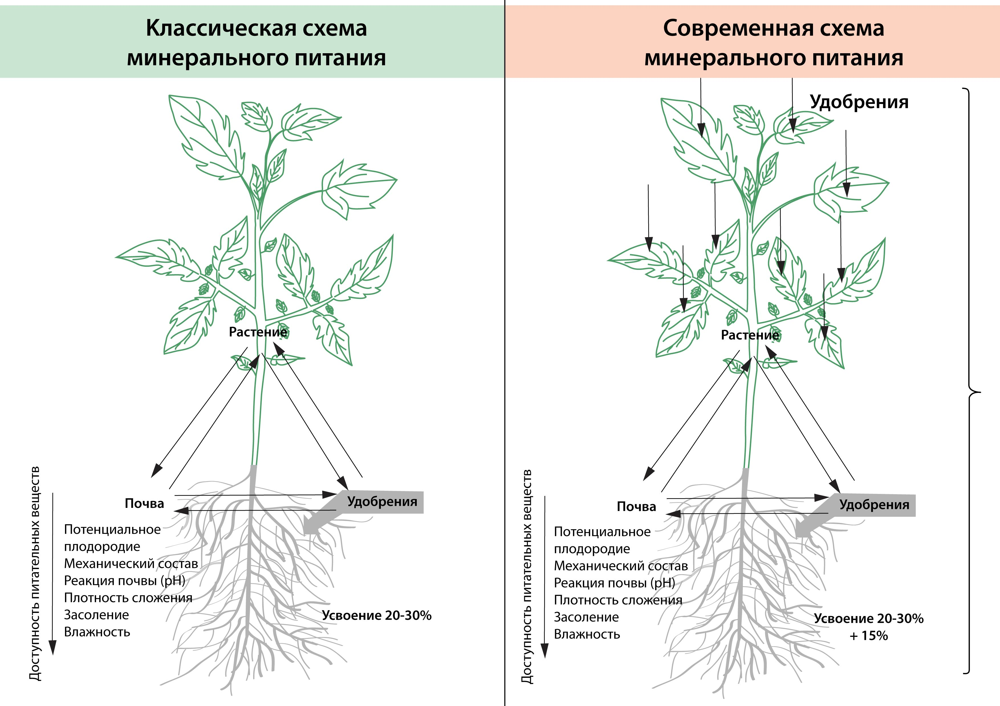

Препарат был разработан НПП «Биолабтехнология», зарегистрирован - в марте 2011 года. Государственная регистрация в Украине А №02581 ТУ У 24.1.-25051926.001-2006.
В ходе государственной регистрации и сертификации препарат испытывали в различных регионах Украины на разных с/х культурах и сортах. (Камянско-Днепровская исследовательская станция УААН)

Повышение урожайности и качества сельскохозяйственных культур в результате применения микроудобрений БИОХЕЛАТ:
Наименование культуры | Повышение  урожайности на: | Повышение Качества
Озимая пшеница | 9,1-11,5 ц/га | Клейковина 2,3 –2,8 %
Яровой ячмень | 9,1-11,5 ц/га | Увеличение белка на 0,6-0,8%
Рис | 4 - 5 ц/га | Повышение  стекловидности
Сахарная свекла | 40 - 50 ц/га | Повышение сахаристости  на 0,6 – 1,8 %
Подсолнечник | 3,6-5,0 ц/га | Повышение масличности  на 1,1-1,2 %
Соя | 3 - 5 ц/га | Повышение масличности  и сбора белка
Томаты | 11,4-26,7 ц/га | Увеличение массы плода
Яблоня | 50-83 ц/га | Увеличение содержания сахара на 0,4-0,5 %
Виноград | 28 – 54 ц/га | Повышение сахаристости  на 2 – 2,5 %

Несомненым достоинством применения “БИОХЕЛАТ” является медицинско-гигиенический аспект. Учеными доказана связь недостаточного содержания в продуктах микроэлементов ( Fe, Mn, Zn, B, Cu, Со,Mo, Jи др.) с возниковением микроэлементозных заболеваний у человека и животных. Важна роль микроэлеиентов , как биохимически активных центров ферментов, формирующих в растениях витамины и биологически активные соединения. Примемение биологически активных удобрений нового поколения, позволяет получать продукцию наивысшего качества, что является основой ведения современного агробизнеса.
